Atelier de mathématiques - Lecture de données

La courbe 1

Compétences
- Construire un tableau ou un graphique.
- Interpréter un tableau ou un graphique.

Objectifs
❶ Tracer un graphique à partir de données présentées dans un tableau.
❷ Reproduire un graphique.
❸ Comparer des données présentées dans deux graphiques superposés.

Remarques
○ Il s’agit de la première séance sur la courbe. La lecture est donc l’activité centrale.
Atelier de mathématiques - Lecture de données
La courbe 1
Lecture de courbe

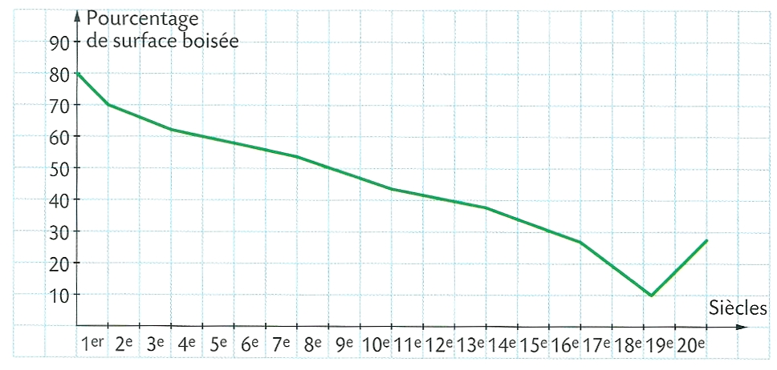

1 – Réponds aux questions suivantes.
(Tu n’as pas besoin de répondre par une phrase)
a) Quel était le pourcentage de forêt au début du Ier siècle ?
b) À quel moment trouvait-on 50 % de forêt en France ?
c) À quel moment la surface boisée était-elle passée sous les 10 % ?

2 – Indique si ces affirmations sont vraies ou fausses.
a) La forêt française était plus étendue à la fin du XXème siècle qu’elle ne l’était à la fin du XVIIème siècle.
b) La surface de la forêt française a diminué de moitié entre le début du Ier siècle et le début du XIIIème siècle.
c) La forêt française a toujours couvert au moins 20 % de notre territoire.
d) À la fin du Xème siècle, la forêt française couvrait plus de 40 % de notre territoire.
e) Depuis plus d’un siècle, le pourcentage de surface boisée augmente.

Tracé de courbe

Voici les températures moyennes (en degré Celsius) relevées dans un village, au cours des douze derniers mois.

janvier | février | mars | avril | mai | juin | juillet | août | septembre | octobre | novembre | décembre
3° | 2° | 6° | 8° | 14° | 18° | 22° | 24° | 19° | 15° | 9° | 4°

Reproduis le graphique ci-dessous sur ton cahier et trace la courbe annuelle des températures.
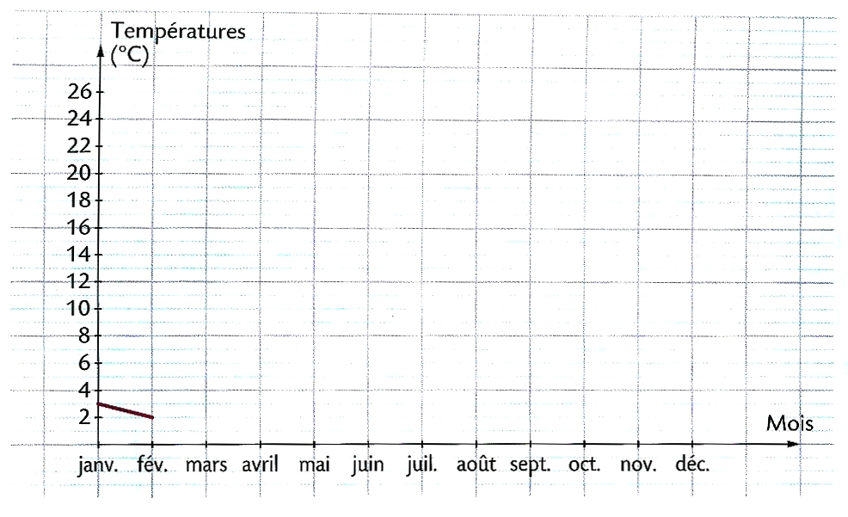

Atelier de mathématiques - Lecture de données
La courbe 1
Corrigé

Lecture de courbe
1 – a) 80 %.
b) À la fin du 8ème siècle (ou au début du 9ème siècle).
c) Jamais.

2 – a) Vrai.
b) Vrai.
c) Faux.
d) Vrai.
e) Vrai.

Tracé de courbe

Atelier de mathématiques - Lecture de données
La courbe 1
Corrigé

Lecture de courbe
1 – a) 80 %.
b) À la fin du 8ème siècle (ou au début du 9ème siècle).
c) Jamais.

2 – a) Vrai.
b) Vrai.
c) Faux.
d) Vrai.
e) Vrai.

Tracé de courbe

Atelier de mathématiques - Lecture de données
La courbe 1
Corrigé

Lecture de courbe
1 – a) 80 %.
b) À la fin du 8ème siècle (ou au début du 9ème siècle).
c) Jamais.

2 – a) Vrai.
b) Vrai.
c) Faux.
d) Vrai.
e) Vrai.

Tracé de courbe

Atelier de mathématiques - Lecture de données
La courbe 1
Corrigé

Lecture de courbe
1 – a) 80 %.
b) À la fin du 8ème siècle (ou au début du 9ème siècle).
c) Jamais.

2 – a) Vrai.
b) Vrai.
c) Faux.
d) Vrai.
e) Vrai.

Tracé de courbe

